APRENDER SEMPRE
2ª SÉRIE
ENSINO MÉDIO
MATEMÁTICA

Sobre Máscara das Atividades:
MATERIAL EM PROCESSO DE CONSTRUÇÃO INICIADO EM 17/07/2019 EFAPE – SÃO PAULO
- Área: Matemática
- 2ª série do Ensino Médio
- Tema: Trigonometria
- Título da Atividade: Graus e Radianos
- Número de Aulas previstas: 6 aulas.
- Habilidade a ser desenvolvida: Identificar a relação entre uma medida angular em graus e radianos.
- Objetos de Aprendizagem: graus e radianos.
- Materiais necessários para a aula: Compasso, transferidor e régua.

Título: Recordando o Ciclo Trigonométrico
Nº de aulas: 2 aulas
1-Orientações ao professor:
Estimado professor, com esta atividade objetivamos de forma lúdica e visando identificar os conhecimentos prévios, localizar na circunferência os ângulos dados em graus e radianos. Para tal atividade, sugerimos utilizar o anexo abaixo conforme disponibilidade de reprodução da escola ou confecção pelos próprios alunos.
Organizar os alunos em grupos produtivos.
Durante a atividade, o professor deve somente observar e monitorar os grupos, usando sua intervenção apenas quando for de extrema necessidade.
Materiais necessários: Transferidor, compasso e régua.
1) Recortar ou confeccionar (de acordo com a orientação do seu professor) a circunferência e localizar na mesma os ângulos abaixo:

- $\frac{π}{6}$
- 45º
- $\frac{π}{3}$
- 60º
- 90º
- 120º
- $\frac{3π}{4}$
- 150º
- 180º
- $π$
- 210º
- $\frac{5π}{4}$
- $\frac{4π}{3}$
- 240º
- 270º
- $\frac{5π}{3}$
- 315º
- $\frac{7π}{4}$
- 330º

Título: Relógio, graus e radiano
Nº de aulas: 2 aulas
2-Orientações ao professor:
Estimado professor, com esta atividade objetivamos de forma lúdica relacionar as partes fracionárias do círculo em grau e radiano e o relógio analógico utilizado no cotidiano. É importante resgatar o conhecimento prévio dos alunos, por meio da oralidade, dando voz aos que apresentam defasagem neste conceito.

2-Observe o relógio ‘imaginário’ sem ponteiro, lembrando que $π=180°, resolva:$
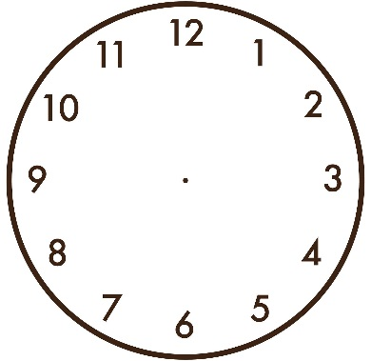 | - Posicione o 0° no número 3. Deslocando em sentido anti-horário, qual o grau estará posicionado no nº 12, 9, 6?  - Posicione o 0$π rad$ no número 3. Deslocando em sentido anti-horário, qual os valores em $π rad$ estará posicionado no nº 12, 9, 6?

3-Orientações ao professor: Estimado professor, com esta atividade objetivamos desenvolver de forma visual a relação entre grau e radiano e as horas do relógio. Recordamos que é necessário desconsiderar o deslocamento dos minutos no ponteiro das horas. Para atingir os alunos com o conhecimento avançado, orientamos que o professor introduza outros valores que achar desafiador para estes alunos.
Obs: É provável que o horário 12h15 possa gerar discussão como -90° ou +90°, solicitamos que o professor aproveite este momento para refletir com os alunos sobre a escrita na matemática quanto a direção e sentido na medição.

3) Observe as horas em relógio digital:
-Registre em relógio analógico (desconsidere o deslocamento do ponteiro das horas em relação aos minutos que se passaram)
-Qual a medida da abertura do ângulo em grau?
-Qual a medida do ângulo em $π radiano$?
a)12:15
b)12:30
c)12:45

4-Orientações ao professor: Estimado professor, com esta atividade objetivamos desenvolver por meio do conceito de proporcionalidade na relação de conversão de ângulo em grau e de radiano. É pré-requisito para o desenvolvimento da atividade a operacionalização de regra de 3. Para atingir os alunos com o conhecimento avançado, orientamos que o professor introduza outros valores que achar desafiador para estes alunos, tanto em grau quanto em radianos.
4- Utilize o conceito de proporcionalidade para preencher a tabela abaixo:
Grau | $$π rad$$
180° | $$π rad$$
90°
 | $$\frac{π}{2} rad$$
30°
135°
 | $$\frac{3π}{4} rad$$
315°

Título: Sistematização
Nº de aulas: 1 aula
5-Orientações ao professor:
Estimado professor, nesse momento o conhecimento utilizado até o momento será sistematizado com o objetivo de valorizar a linguagem matemática e apresentar as medidas dos arcos em graus e radianos utilizando as relações existentes na circunferência. É muito importante que o aluno também seja apresentado à nomenclatura e compreenda a relação matemática entre as medidas trabalhadas.
- Vamos lembrar!
a)Dada uma circunferência de centro O e dois pontos A e B sobre ela, encontramos dois arcos: o conjunto de pontos que vai de A até B e o conjunto de pontos que vai de B até A.  b)Cada um desses arcos determina um ângulo central $α$ definido por $\hat{AOB.}$Na figura visualizamos os arcos AB e CD em vermelho e os seus ângulos centrais. | 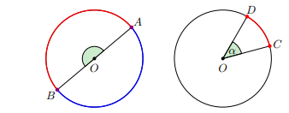  Fonte: https://portaldosaber.obmep.org.br/uploads/material_teorico/82yd6x47n6kg0.pdf
- Como medir um arco?
Para medir esse arco podemos usar a medida em graus ou em radianos.
Grau: Ao dividir a circunferência em 360 partes iguais definimos o arco de 1° (um grau) como a medida do ângulo central de qualquer uma dessas partes.  Radiano: Se tomarmos um arco sobre a circunferência cujo comprimento é igual a medida do raio r dessa circunferência, então a medida do ângulo central será igual a 1 radiano (1rad).  Na figura observamos a medida do ângulo central de 1 rad correspondente ao arco de comprimento igual ao raio r. | 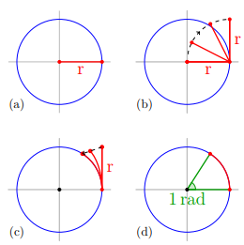  Fonte: https://portaldosaber.obmep.org.br/uploads/material_teorico/82yd6x47n6kg0.pdf

- Qual a relação entre o grau e o radiano?

Sabemos que um arco em uma circunferência de raio r define um ângulo central $α$ em radianos que pode ser calculado da seguinte maneira:
$$α= \frac{l}{r}$$
onde $l$ é a medida do comprimento do arco.
Considerando o comprimento C de toda a circunferência ($C=2πr)$, temos,

$$α= \frac{2πr}{r}= 2π rad.$$

Portanto, o ângulo central definido por uma circunferência é igual a $2π rad$, ou seja, uma volta completa na circunferência corresponde a $2π rad,$o que, em graus, corresponde a 360°.
$$360°= 2π rad$$

Título: Avaliação
Nº de aulas: 1 aula

6-Orientações ao professor: Sugerimos que o professor propicie um momento em que o aluno reflita sobre o que aprendeu e faça o registro com suas palavras, que retome os conceitos que abordam transformação de graus em radianos e vice-versa, por meio de mapa conceitual, atividades interativas com os alunos e uma avaliação escrita. Propomos também a retomada das questões da AAP que abordam a habilidade trabalhada.

Referências Bibliográficas

BENEVIDES, F. S. Radiano, Círculo Trigonométrico e Congruência de arcos, OBMEP, 2018. Disponível em: <https://portaldosaber.obmep.org.br/uploads/material_teorico/82yd6x47n6kg0.pdf>. Acesso em: 17 de julho de 2019.

GOUVEIA, R. Círculo Trigonométrico. Disponível em:< https://www.todamateria.com.br/circulo-trigonometrico/>. Acesso em: 17 de julho de 2019.

SÃO PAULO. SECRETARIA DE ESTADO DA EDUCAÇÃO. A organização dos alunos para as situações de recuperação das aprendizagens: uma conversa sobre agrupamentos produtivos em sala de aula, s/d. Disponível em: <http://www.escoladeformacao.sp.gov.br/portais/Portals/183/repositorios/biblioteca/Agrupamentos%20produtivos.pdf>. Acesso em: 17 de julho de 2019.

ANEXO

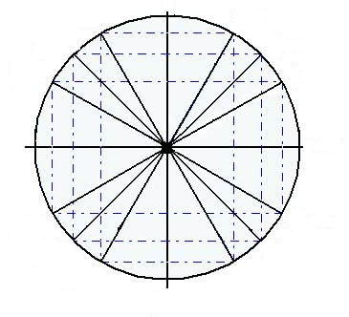
Fonte: Adaptado de https://www.todamateria.com.br/circulo-trigonometrico/

Participantes:
Andreia Toledo de Lima
Lilian Silva de Carvalho
Maria Claudia Cristofoletti
Maristela Oliveira Cruz Pichó
Marta Adenize Pissinatti Vanzo
Rosemary Mattos

Material do Aluno
APRENDER SEMPRE

“O trabalho com os agrupamentos produtivos considera que os alunos têm saberes diferentes e pressupõe um trabalho em um sistema de ensino que possibilite que esses saberes sejam compartilhados, discutidos, confrontados, modificados, e que, ao mesmo tempo, possam trocar seus saberes relacionados aos conteúdos, como ainda pensar em estratégias para a resolução da situação problema demandada pelo professor, analisar os diferentes pontos de vista para realizar generalizações e negociar em um acordo que represente o grupo.” A ORGANIZAÇÃO DOS ALUNOS PARA AS SITUAÇÕES DE RECUPERAÇÃO DAS APRENDIZAGENS: UMA CONVERSA SOBRE AGRUPAMENTOS PRODUTIVOS EM SALA DE AULA, Departamento de Desenvolvimento Curricular e de Gestão da Educação Básica - DEGEB Centro de Ensino Fundamental dos Anos Iniciais - CEFAI. <http://www.escoladeformacao.sp.gov.br/portais/Portals/183/repositorios/biblioteca/Agrupamentos%20produtivos.pdf> Acesso em: 17 de julho de 2019.

